# 

РЕСПУБЛИКА ДАГЕСТАН

УПРАВЛЕНИЕ ОБРАЗОВАНИЕМ

АДМИНИСТРАЦИИ ГО «ГОРОД КАСПИЙСК»

**МУНИЦИПАЛЬНОЕ КАЗЕННОЕ ОБЩЕОБРАЗОВАТЕЛЬНОЕ УЧРЕЖДЕНИЕ «СРЕДНЯЯ ОБЩЕОБРАЗОВАТЕЛЬНАЯ ШКОЛА №5»**

# г. Каспийск, ул. Индустриальная 2Б

**Отчет о проведенных мероприятиях к 70летию города Каспийск**

**в МКОУ «СОШ №5»**

|  |  |  |  |  |
| --- | --- | --- | --- | --- |
| **№** | **Наименование мероприятия** | **Дата, охват участников** | **Ответственные** | **Цель, описание мероприятия** |
| **1.** | Построение уч-ся 1 и 2 смены. | 1 и 2 смена  С 1 по 10 классы  (333 уч-ся) | Администрация школы,  Дежурные учителя. | В преддверии празднования юбилея города на построении объявлены конкурсы и проводимые мероприятия в школе. |
| **2.** | Конкурс сочинений «Любимый город мой» | 11-14.09.17г.  **3а, б -4а,б классы**  (172 учащихся) | Педагог-организатор, **Насурова Д.А.**  **Ахмедова Н.Р., учитель русского языка** | Проведен конкурс сочинений среди учащихся 3-4 классов. Подведены итоги, объявлены призовые места |
| **3.** | Посещение исторического музея г. Каспийск | 11.09.17г.  **2-10 классы.**  (40 уч-ся) | Учителя истории  **Халилова Ч.А.**  **Халикова У.Н.**  Классные руководители | С целью знакомства с историей города учащиеся посетили исторический музей |
| **4.** | Выпуск баннера «История города и школы» и организация выставки | 14.09.17г. | Администрация школы | Выпущен баннер и организована выставка детских поделок на площади города Каспийск |
| **5.** | Выпуск стенгазет ко дню города «Славный город Каспийск» | **5-8 классы**  (143 уч-ся) | **Халилова Ч.А.**  **Джафаров Д.З.**  **Дибирова П.М.**  **Насурова Д.А.** | 5-8 классе во главе с классными руководителями собрали хороший материал об истории создания города и о первостроителях. |
| **6.** | Уголок истории «Город на страницах газет и журналов» | **7 класс**  (23 уч-ся) | Педагог-библиотекарь  **Гаджиева Х.А.** | Педагогом- библиотекарем собраны вырезки из газет с 70-х годов, где в статьях написана история города с момента основания. |
| **7.** | Конкурс стихов про историю города  «История города в стихах» | **2-4 классы**  16.09.17г.  (18 уч-ся) | Педагог- организатор  **Классные руководители** | Конкурс стихов про историю города  «История города в стихах» |
| **8** | Классные часы и беседы ко дню города | **1- 10 класс**  11.-16. 09.17г. | **Классные руководители** |  |

**Конкурс стихов про историю города «История города в стихах»**

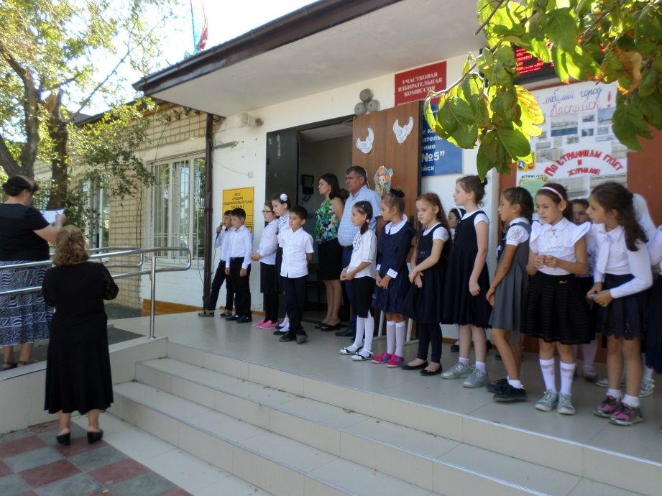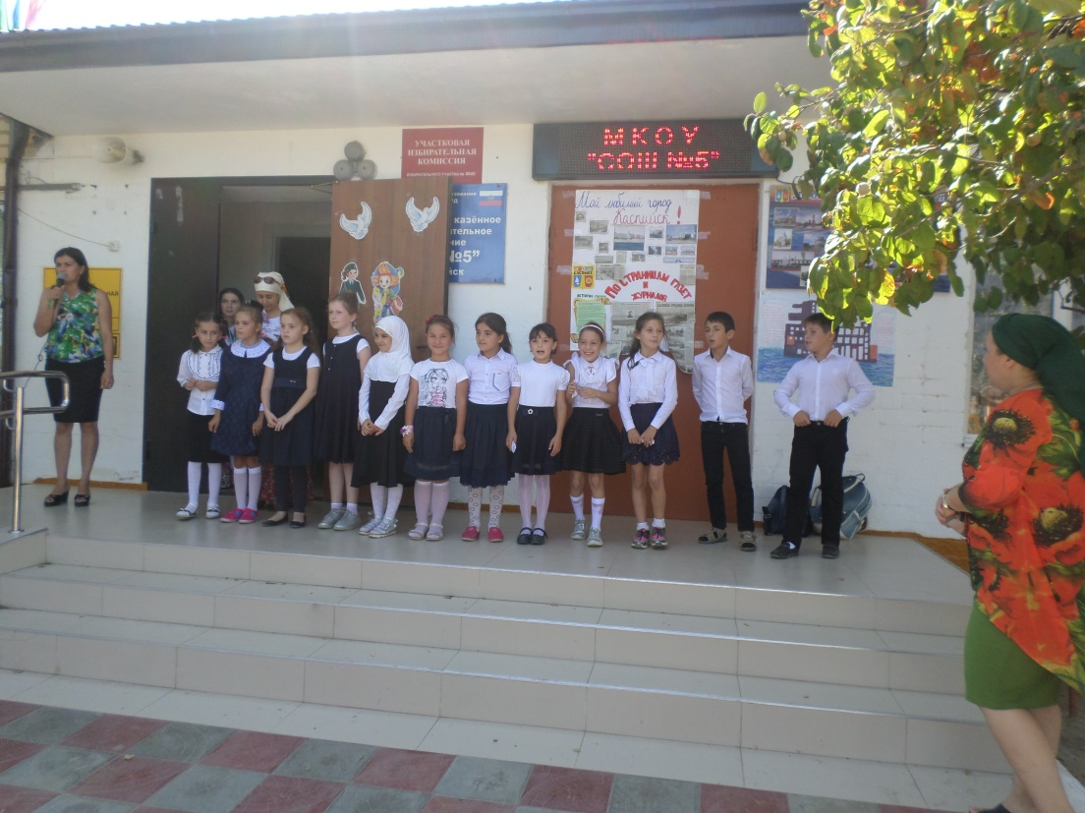

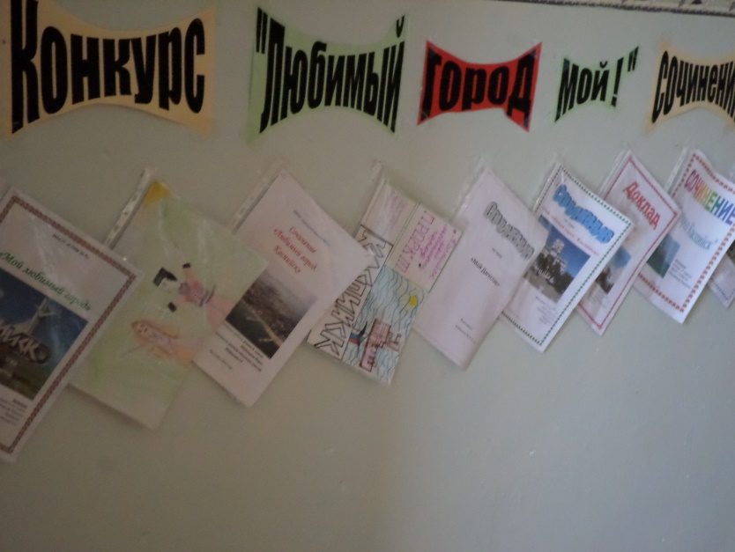**Конкурс сочинений «Любимый город мой»**

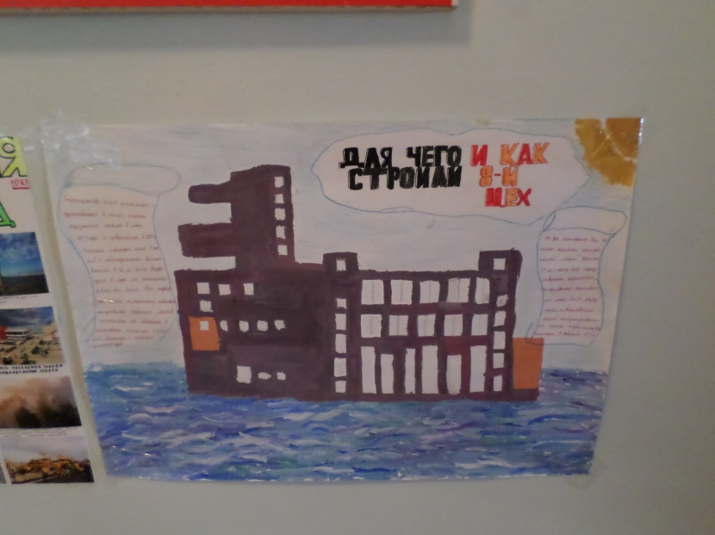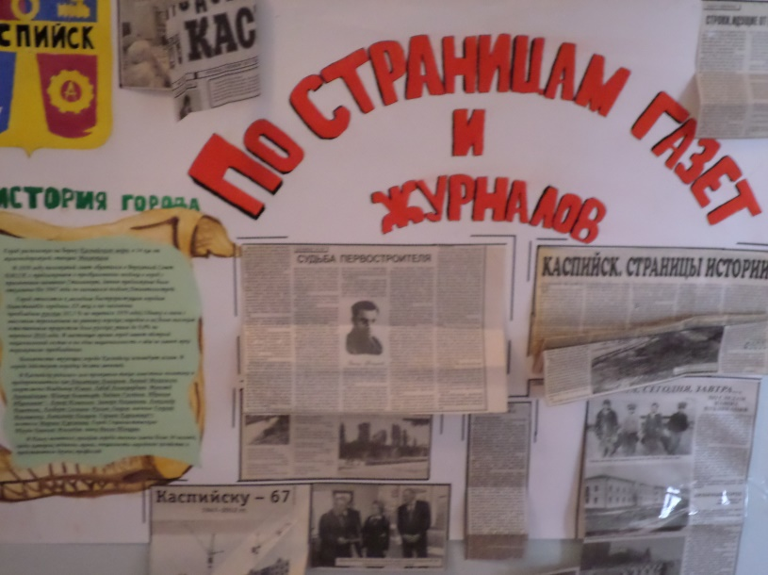**Выпуск стенгазет ко дню города «Славный город Каспийск», Уголок истории «Город на страницах газет и журналов»**

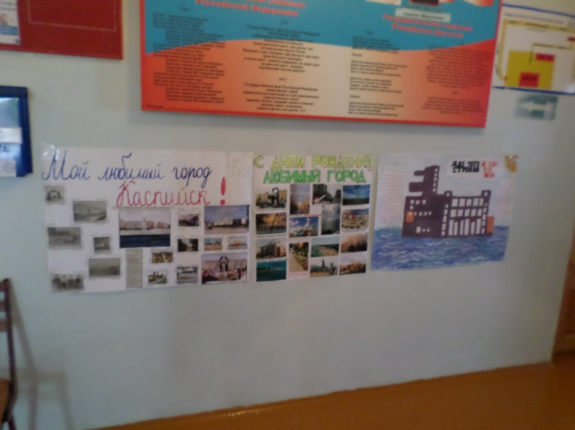

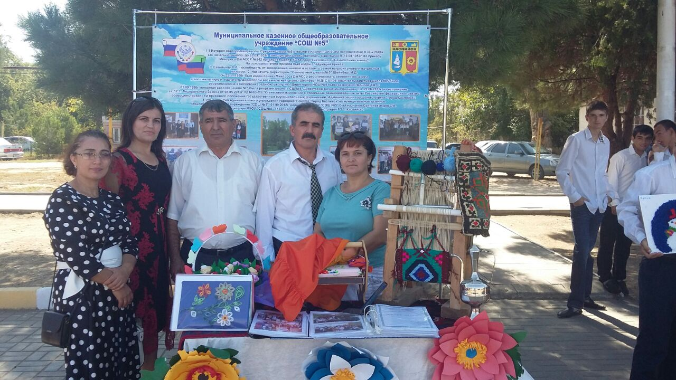**Выпуск баннера «История города и школы» и организация выставки**

**Посещение исторического музея г. Каспийск**

